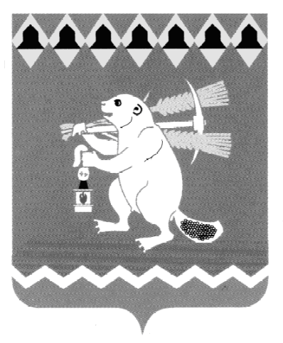
Администрация Артемовского городского округа
ПОСТАНОВЛЕНИЕ

от_______________2017 № ____-ПА

О внесении изменений в муниципальную программу «Развитие культуры на территории Артемовского городского округа до 2020 года»

В соответствии со статьей 179 Бюджетного кодекса Российской Федерации, решением Думы Артемовского городского округа от 22.12.2016 № 58 «Об утверждении бюджета Артемовского городского округа на 2017 и плановый период 2018 и 2019 годов» с изменениями, внесенными решениями Думы Артемовского городского округа от 21.03.2017 № 123, от 01.06.2017 № 176, от 03.08.2017 № 219, от 26.10.2017 № 257, руководствуясь статьями 30, 31 Устава Артемовского городского округа,

ПОСТАНОВЛЯЮ:

- Внести изменения в муниципальную программу «Развитие культуры на территории Артемовского городского округа до 2020 года», утвержденную постановлением Администрации Артемовского городского округа от 27.06.2014 № 873-ПА, с изменениями, внесенными постановлениями Администрации Артемовского городского округа от 06.03.2015 № 395-ПА, от 20.07.2015 № 958-ПА, от 27.10.2015 № 1431-ПА, от 17.12.2015 № 1644-ПА, от 28.12.2015 № 1695-ПА, от 21.04.2016 № 435 – ПА, от 30.05.2016 № 562 – ПА, от 01.07.2016 № 752 – ПА, от 22.08.2016
№ 946-ПА, от 29.12.2016 № 1509- ПА, от 03.03.2017 № 214 – ПА, от 21.04.2017 № 470 – ПА, от 28.06.2017 № 728 – ПА, от 01.09.2017 № 966-ПА (далее – Программа):
1.1. Приложение № 2 к Программе «План мероприятий по реализации муниципальной программы «Развитие культуры на территории Артемовского городского округа до 2020 года» изложить в следующей редакции (Приложение).
- Опубликовать постановление в газете «Артемовский рабочий», разместить на официальном сайте Артемовского городского округа в информационно-телекоммуникационной сети «Интернет».
- Контроль за исполнением постановления возложить на заместителя главы Администрации Артемовского городского округа по социальным вопросам Темченкова С.Б.

Глава
Артемовского городского округа А.В. Самочернов

